DOMANDA DI AMMISSIONE SOCIO SOSTENITORE SOCSOSTENITORE

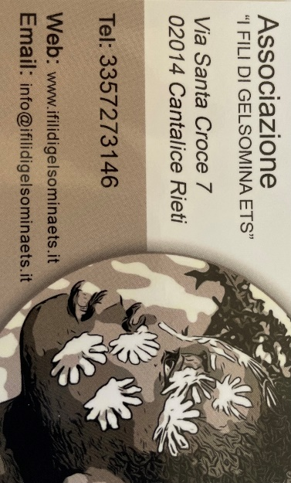
Att.. Consiglio Direttivo
Email. info@ifilidigelsominaets.it

OGGETTO: RICHIESTA DI ADESIONE ALL’ASSOCIAZIONE

Il/La sottoscritto nat a

il

Residente in Via/Piazza n°

Comune _

CAP Provincia

Tel Cell

E-mail

Chiede a questo Spett.le Consiglio Direttivo di essere ammesso quale socio Sostenitore dell’Associazione condividendone le finalità istituzionali. Il sottoscritto si impegna a:
- rispettare le disposizioni statutarie vigenti e le delibere degli organi associativi validamente costituiti.
- a versare la quota associativa una tantum di euro 100 al seguente IBAN IT24E0306905020100000077983

Individuo come sistema di comunicazione

Lettera semplice indirizzata alla mia residenza/domicilio e- mail all’indirizzo sopra indicato

Luogo Data

Firma

Ricevuta l’informativa sull’utilizzazione dei miei dati personali ai sensi dell’art.13 del Decreto Legislativo n.196/2003 consento al loro trattamento finalizzato alla gestione del rapporto associativo e all’adempimento di ogni obbligo di legge. Consento anche che i dati riguardanti l’iscrizione siano comunicati agli enti con cui l’associazione collabora e da questi trattati nella misura necessaria all’adempimento di obblighi previsti dalla legge e dalle norme statutarie.

Luogo Data

Firma

FACSIMILE DI INFORMATIVA PRIVACY

INFORMATIVA AI SENSI DELL’ART. 13 D. LGS. 196/2003
Gentile sig./sig.ra ,
ai sensi dell’art. 13 D. Lgs. 196/2003 (di seguito T.U.), ("Codice in materia di protezione dei dati personali"), norma che disciplina la tutela delle persone e di altri soggetti rispetto al trattamento dei dati personali, trattamento che dovrà essere improntato ai principi di correttezza, liceità e trasparenza e di tutela della sua riservatezza e dei suoi diritti, in relazione ai dati personali di cui questa Associazione entrerà in possesso, La informiamo di quanto segue:

FINALITA’ DEL TRATTAMENTO DEI DATI.
Il trattamento è finalizzato unicamente per la realizzazione delle finalità istituzionali promosse dall’associazione stessa nei limiti delle disposizioni statutarie previste e in conformità a quanto stabilito dal D.lgs. n. 196/2003.

MODALITA’ DEL TRATTAMENTO DEI DATI.
  - Il trattamento è realizzato per mezzo delle operazioni o complesso di operazioni indicate all’art. 4 comma 1 lett. a) T.U.: raccolta, registrazione, organizzazione, conservazione, consultazione, elaborazione, modificazione, selezione, estrazione, raffronto, utilizzo, interconnessione, blocco, comunicazione, cancellazione e distribuzione dei dati.
  - Le operazioni possono essere svolte con o senza il supporto di strumenti elettronici o comunque automatizzati.
  - Il trattamento è svolto dal titolare e/o dagli incaricati del trattamento.

CONFERIMENTO DEI DATI.
Il conferimento di dati personali è strettamente necessario ai fini dello svolgimento delle attività di cui al punto 1.

RIFIUTO DI CONFERIMENTO DI DATI.
L’eventuale rifiuto da parte dell’interessato di conferire dati personali nel caso di cui al punto 3 comporta l’impossibilità di adempiere alle attività di cui al punto 1.

COMUNICAZIONE DEI DATI.
I dati personali saranno a conoscenza degli incaricati del trattamento e possono essere comunicati per le finalità di cui al punto 1 a collaboratori esterni e, in genere, a tutti quei soggetti cui la comunicazione si riveli necessaria per il corretto adempimento delle finalità indicate nel punto 1.

DIFFUSIONE DEI DATI.
I dati personali non sono soggetti a diffusione.

TRASFERIMENTO DEI DATI ALL’ESTERO.
I dati personali possono essere trasferiti verso Paesi dell’Unione Europea e verso Paesi terzi rispetto all’Unione Europea nell’ambito delle finalità di cui al punto 1.

DIRITTI DELL’INTERESSATO.
L’art. 7 T.U. conferisce all’interessato l’esercizio di specifici diritti, tra cui quello di ottenere dal titolare la conferma dell’esistenza o meno di propri dati personali e la loro messa a disposizione in forma intelligibile; l’interessato ha diritto di avere conoscenza dell’origine dei dati, delle finalità e delle modalità del trattamento, della logica applicata al trattamento, degli estremi identificativi del titolare e dei soggetti cui i dati possono essere comunicati; l’interessato ha inoltre diritto di ottenere l’aggiornamento, la rettificazione e l’integrazione dei dati, la cancellazione, la trasformazione in forma anonima o il blocco dei dati trattati in violazione della legge; l’interessato ha il diritto di opporsi, per motivi legittimi, al trattamento dei dati.

TITOLARE DEL TRATTAMENTO.
Titolare del trattamento è ” L’associazione i fili di Gelsomina ETS con sede in Cantalice via Santacroce 7
Responsabile del trattamento è il Presidente .Angelo Iunco.

